|  |  |  |  |
| --- | --- | --- | --- |
| **Datum** | **Menü I** | **Menü II** | **Abendbeilage** |
| **Montag**  **13.01.2025** | **Thai Bihun Suppe (Bwm)**  **Geflügellebergulasch mit Reis dazu Geröstete Zwiebel**  **Tages Nachtisch** | **Thai Bihun Suppe**  **Spinatknödel in Käsesauce \***  **Tages Nachtisch** | **Farmersalat** |
| **Dienstag**  **14.01.2025** | **Suppe**  **Schnibbelbohnen untereinander mit Bockwurst**  **Cappuccino Creme** | **Suppe\***  **Auberginen Moussaka \***  **Cappuccino Creme** | **Kl Pizza** |
| **Mittwoch**  **15.01.2025** | **Lauccremesuppe**  **Gebratene Kasseler mit Rahmwirsing**  **Götterspeise** | **Lauccremesuppe**  **Gefüllte Kartoffeln \***  **Nougat Dessert** | **Bananen** |
| **Donnerstag**  **16.01.2025** | **Suppe**  **Hackbraten mit Kohlrabi Gemüse und Butterkartoffeln**  **Obstkompott** | **Suppe**  **Gemüsepanne mit Salat \***  **Obstkompott** | **Herzhafte Gebäck** |
| **Freitag**  **17.01.2025** | **Tagessuppe**  **Fischfrikadellen mit Kartoffelsalat**  **Amarettini Nachtisch** | **Tagessuppe**  **Salatkranz mit Bratkartoffeln und Ei\***  **Amarettini Nachtisch** | **Obst** |
| **Samstag**  **18.01.2025** | **Erbsensuppe**  **Gefüllte Pfirsiche** | **Gebratene Champignons mit Sauerrahm \***  **Gefüllte Pfirsiche** | **Party Frikadellen** |
| **Sonntag**  **19.01.2025** | **Hühner Bouillon**  **Tafelspitz mit Sahnemeerrettichsauce dazu Salzkartoffeln und Rote-Bete-Salat**  **Eis Creme** | **Hühner Bouillon**  **Panierte Blumenkohl mit Zitronen Hollandaise\***  **Eis Creme** | **Joghurt** |

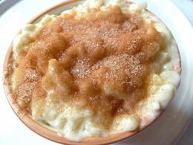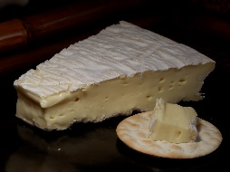 Speiseplan